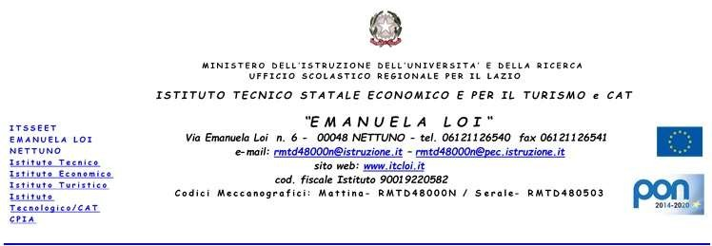



E S A M I D I S T A T O
(Legge 10 dicembre 1997, n. 425)

DOCUMENTO DI PROGRAMMAZIONE
DEL CONSIGLIO DI CLASSE*

Anno scolastico 2016/2017

Classe … Indirizzo..

*Comma 2, art. 5 del Regolamento (D.P.R. del 23/7/’98, n.323) : “ (…) i Consigli di classe, entro il 15 maggio elaborano per la Commissione di esame un apposito documento che esplicita i contenuti, i metodi, i mezzi, gli spazi ed i tempi del percorso formativo, nonché i criteri, gli strumenti di valutazione adottati e gli obiettivi raggiunti. Esso è immediatamente affisso all’Albo dell’Istituto ed è consegnato in copia a ciascun candidato. Chiunque abbia interesse può estrarne copia”.

